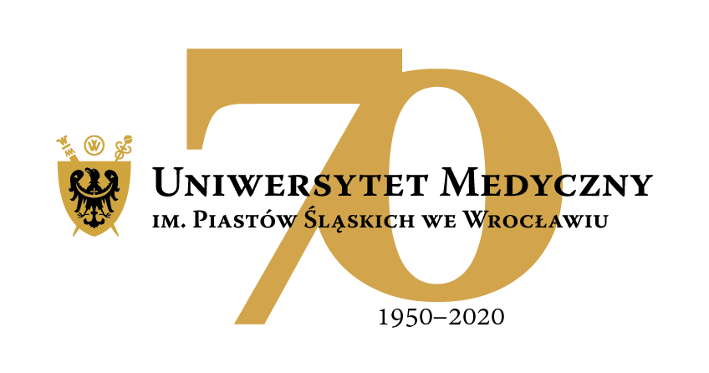
50-367 Wrocław, Wybrzeże L. Pasteura 1
Dział Zamówień Publicznych UMW
ul. Marcinkowskiego 2-6, 50-368 Wrocław
faks 71 / 784-00-45
e-mail: bozena.cedzynska@umed.wroc.pl

UMW/AZ/PN-60/20 Wrocław, 22.06.2020 r.
NAZWA POSTĘPOWANIA
Dostawa sprzętu medycznego i laboratoryjnego na potrzeby jednostek Uniwersytetu Medycznego we Wrocławiu.

- Odpowiedź na pytania Wykonawcy
Zamawiający niniejszym odpowiada na pytania dotyczące Specyfikacji Istotnych Warunków Zamówienia (dalej Siwz), zadane przez Wykonawcę:
Pytanie:
Czy Zamawiający zgodzi się na przedłużenie terminu składania ofert do dnia 25.06.2020?
Oferta naszej firmy została omyłkowo wysłana na inny adres, w związku z tym obawiamy się, że nie zostanie dostarczona na adres wskazany przez Zamawiającego do dnia 24.06.2020 do godz. 09:00.
Odpowiedź:
Zamawiający wyraża zgodę na przedłużenie terminu składania ofert do dnia 25.06.2020r.

Informacja o zmianie treści ogłoszenia o zamówieniu oraz o zmianie terminu składania
i otwarcia ofert.

Zamawiający, zgodnie z art. 12a ust. 3 Prawa zamówień publicznych, informuje że w związku z pytaniem zadanym przez Wykonawcę, Zamawiający przesuwa termin składania
i otwarcia ofert.

Nowy termin składania ofert – 25.06.2020 r. do godz. 9:00,
Nowy termin otwarcia ofert – 25.06.2020 r. o godz. 10:00.

Z upoważnienia Rektora UMW
p.o. Zastępcy Kanclerza ds. Zarządzania Administracją UMW
/-/Mgr Patryk Hebrowski

